Родительская помощь ребенку в эмоциональных переживаниях.
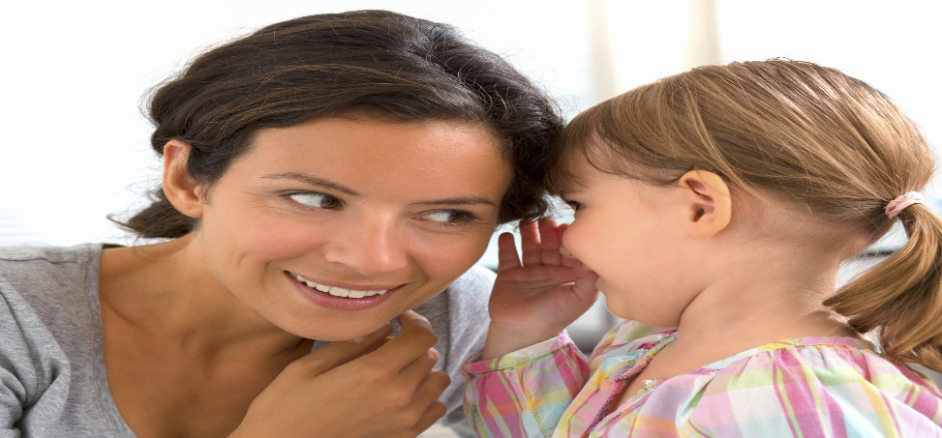
Уважаемые папы и мамы!
Каждому из нас хочется, чтобы наши дети выросли здоровыми и счастливыми, чтобы они умели радоваться окружающему миру и успешно прожитому дню, чтобы они были уверены в своих силах и умели бороться с трудностями, стойко переносили удары судьбы, сохраняли душевное спокойствие в самых непредвиденных ситуациях.
Проявление умения бороться с трудностями начинается с первых дней жизни ребенка. Но иногда, пытаясь максимально защитить свое дитя, мы лелеем и оберегаем его, предупреждая желания и потребности, стараемся максимально облегчить его жизнь. Этим мы, взрослые, наносим вред его психике, ломаем его эмоциональную сферу. Ребенок, поставленный в такую ситуацию, не развивается эмоционально, не умеет справиться со своими эмоциями, не учится бороться с трудностями жизни и решать возникающие проблемы. Это сказывается на учебных результатах, на общении со сверстниками и взрослыми. Неумение жить в гармонии с собой приводит к нарушениям физического здоровья, различным заболеваниям.
Наши дети не всегда умеют радоваться и огорчаться, проявлять волю и характер в достижении цели. Чем раньше мы об этом заговорим, тем быстрее сможем помочь детям справиться со своими эмоциями и развивать их в нужном направлении.
Эмоции – это внутренние переживания человека. Эмоции выражают отношение человека к складывающимся или возможным ситуациям. Эмоции могут быть положительными и отрицательными.
Положительные эмоции большинство из нас устраивают, их хочется сохранить подольше. А вот отрицательные мешают, напрягают, делают нас уязвимыми (такие как гнев, ненависть, страх, отвращение и т.п.), поэтому от них хочется избавиться. Как же в этом помочь нашим деткам? Для начала необходимо знать, что может вызвать отрицательные эмоции у ребенка. Таких причин довольно много, выделим основные.
Что у ребенка вызывает отрицательные эмоции?
- Противоречие между сильным желанием и невозможностью удовлетворить его.
- Конфликт, заключающийся в повышенных требованиях к ребенку, неуверенному в собственных силах (наблюдается в ситуации, когда родители предъявляют к ребенку завышенные требования в учении, которые ему явно не по силам).
- Противоречивость требований родителей и педагогов (например, тренер воспитывает дисциплину, требует соблюдение определенного режима спортсменом, родители же тренера в этом не поддерживают), в результате формируется злоба, недоверие, поэтому так важна согласованность действий родителей и педагогов.
- Частые негативные эмоциональные состояния взрослых и отсутствие навыков контроля и саморегуляции с их стороны. В психологии существует такое понятие как заражение, т.е. непроизвольная передача эмоционального состояния от одного человека другому. Использование приказов, обвинений, угроз, оскорблений вместо доверительной беседы и совместного анализа возникшей ситуации.
Как справиться с эмоциями, которые бушуют вследствие какой-то ситуации? Будь это волнение перед важным событием или неудача, или, наоборот, когда в случае чрезвычайного успеха положительные эмоции столь сильны, что начинают мешать. Поддержите своего малыша!
Поддержка ребенка в ситуациях волнения или неудачи.
Наша искренняя забота, внимание, любовь к детям помогает им справляться со многими трудностями, сохраняют психологический комфорт ребенка, и не важно, сколько ему лет!
Ребенок постоянно задает вопрос: “Вы любите меня?”. Может быть, произносит его вслух, а может быть он остается во внутреннем диалоге. Важно, что в глубине души мы можем испытывать пламенную любовь к своему ребенку, но этого недостаточно. Именно через наше поведение ребенок ощущает нашу любовь к себе, он не только слышит, что мы говорим, но и чувствует, как мы говорим, а главное, что мы делаем. На ребенка наши поступки действуют гораздо сильнее, чем слова.
Какие есть способы выражения родительской любви и поддержки в трудных для ребенка ситуациях?
Контакт глаз
Под контактом глаз понимается наш прямой взгляд в глаза другому человеку. Многочисленные исследования показали, что открытый, естественный, доброжелательный взгляд прямо в глаза ребенку существенно важен не только для установления хорошего коммуникационного взаимодействия с ним, но и для удовлетворения его эмоциональных потребностей. Контакт глаз (осознаем мы это или нет) является основным средством для передачи нашей любви к детям. Чем чаще родители с любовью смотрят на ребенка, тем больше он пропитан этой любовью. Однако через контакт глаз могут передаваться и другие сигналы. Особенно нежелательно использовать контакт глаз, когда родители делают ребенку внушение, наказывают, ругают, упрекают его и т.п. Когда родители используют это мощное средство контроля преимущественно в отрицательном ключе, то и ребенок видит своего родителя в основном в отрицательном плане. Пока ребенок маленький, страх делает его покорным и послушным, и внешне это нас вполне устраивает. Но ребенок растет, и страх сменяется гневом, обидой, депрессией.
Тревожные, неуверенные дети больше всего нуждаются в контакте глаз. Ласковый взгляд способен уменьшить уровень тревожности. Переданная взглядом информация может глубже отпечататься в сознании ребенка, чем сказанные слова.
Физический контакт
Казалось бы, это вполне естественно, но исследования показали, что большинство родителей прикасаются к своим детям только по необходимости (помогая одеваться, переводя через дорогу и т.п.). Для физического контакта вовсе необязательно лезть к ребенку с объятиями и поцелуями, вполне достаточно прикоснуться к руке, погладить по голове, потрепать по волосам и т.п. Главное, чтобы все эти нежные прикосновения были естественны и искренни и не были демонстративны или чрезмерны.
Бытует мнение, что ласка и нежность важны для девочек, мальчикам же "телячьи нежности" ни к чему. Это в какой-то мере справедливо по отношению к мальчикам старше 7-8 лет, но и в 8, и в 10, и в 12, и в 15 лет ребенок нуждается в физическом контакте, только его формы могут быть более сдержанными. Для полноценного развития мальчику с первых дней жизни необходимо не меньше любви и физической ласки, чем девочкам.
Пристальное внимание
Следующий способ выражения любви и поддержки ребенку - пристальное внимание, под которым понимается наше полное сосредоточение на ребенке, без отвлечения на какие-либо мелочи, позволяющее ребенку почувствовать, что он в глазах родителей самый важный человек в мире. Как ни странно, чаще всего в минуты, когда ребенку больше всею необходимо наше пристальное внимание, мы в силу тех или иных обстоятельств к нему не расположены. Тут уж надо отказываться от каких-либо дел или развлечений, ибо это чрезвычайно важно для развития положительной самооценки ребенка. Если ребенок не получает достаточно пристального внимания, он чувствует, что все на свете важнее, чем он, и это служит причиной его беспокойства. В результате у такого ребенка отсутствует чувство безопасности и тем самым нарушается его эмоциональное развитие.
Вспомните, пожалуйста, как часто вы общаетесь со своим ребенком, не занимаясь при этом какой-то другой деятельностью? Если мы проявляем пристальное внимание к ребенку, то он приобретает способность и потребность делится с взрослым своими переживаниями, делает это естественно, даже переживая кризисные периоды в своей жизни.

Сила сопереживания.
Чтобы помочь ребенку выражать свои негативные эмоции, родителям нужно развивать в себе способность к сопереживанию. Недостаточно просто любить своих детей, нужно также уметь должным образом проявлять свою любовь. Любовь важна сама по себе, однако то, каким образом мы ее проявляем, тоже небезразлично. Один из самых драгоценных даров, которые могут преподнести своему ребенку отец с матерью, – сопереживание. Сопереживание помогает ребенку выразить свои негативные эмоции и на самом деле освободиться от них. Сопереживая, вы даете малышу знать, что его чувства естественны. Родители всегда торопятся утешить своих детей. Но прежде, чем ребенок сможет принять утешение, он должен ощутить, что его услышали и поняли. Ребенку нужно в течение нескольких коротких секунд прочувствовать, что вам понятна его точка зрения, и после этого он сможет принять вашу точку зрения – то есть утешение.
Дети проявляют подавленные вами чувства.
Чувства старших могут влиять на ребенка, даже если родители не проявляют их. Некоторые родители понимают, что делиться негативными эмоциями с ребенком не следует, но сами не умеют эффективно освобождаться от них. Большинство современных психологов признают, что проблемы ребенка очень часто непосредственно связаны с проблемами родителей.
Например, если вы беспокоитесь по поводу того, что не сделаете какую-то работу в срок, вполне вероятно, что ваш ребенок скоро станет жаловаться, что у него слишком много дел и мало времени. Если вы чувствуете, что вами пренебрегают и вам не на кого положиться в жизни, то и ребенок станет жаловаться, что никому до него нет дела. В этих примерах ребенок принимает на себя те чувства, которые подавляете вы.
Дети – как губки. Если вы полны любви и сочувствия, они впитывают вашу любовь, и она помогает им исцелять собственные раны и избавляться от печалей. Если вы полны тревоги, напряжения, гнева, уныния, страха, обиды и разочарования, – они впитывают именно эти чувства. Они буквально наполняются вашими негативными эмоциями, а затем выплескивают их.
Один из способов определить, что малыш выплескивает ваши же эмоции, – тест на сопротивление. Если вы сопротивляетесь чувствам малыша, значит, он проявляет именно те эмоции, которые вы подавили в себе. Если же вы способны выслушивать ребенка терпеливо и сочувственно, значит, он проявляет не ваши чувства.
Принимать негативные эмоции
Приятие негативных эмоций – совершенно новый шаг в воспитании. Никогда прежде родители и дети не испытывали так много эмоций. Никогда прежде люди не были так чувствительны. Показать детям, что испытывать негативные эмоции нормально, – непростая задача. Ведь нас самих воспитывали родители, которые не умели управлять эмоциями и поощрять своих детей к свободному проявлению чувств.
Все дети испытывают негативные эмоции в ответ на трудности и ограничения, которыми полна жизнь. Негативные эмоции естественны и важны для развития ребенка. Они помогают ему сделать необходимые изменения в своих ожиданиях, чтобы принять накладываемые жизнью ограничения. Методы позитивного воспитания помогают ребенку постепенно научиться выражать негативные эмоции в приемлемой форме.
И самое важное, ваша любовь и доверие к ребенку, поможет ему разобраться в любой трудной ситуации.

